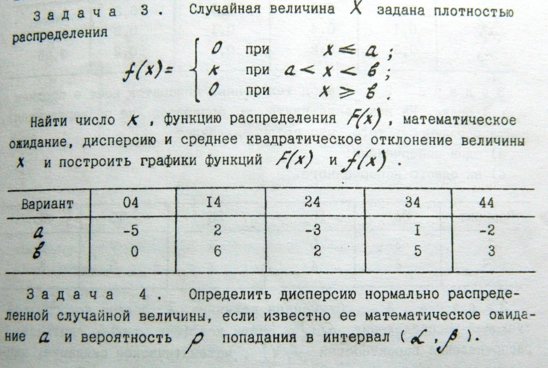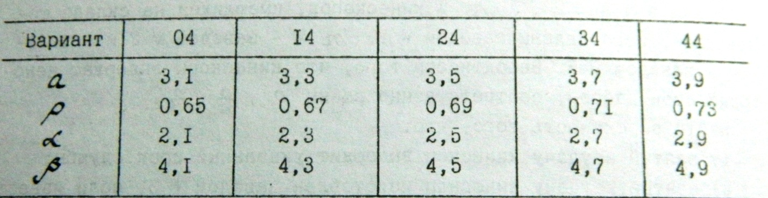
РЕШАЕМ 14 ВАРИАНТ

